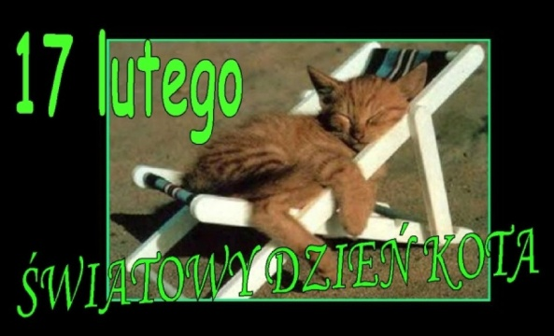

REGULAMIN SZKOLNEGO KONKURSU FOTOGRAFICZNEGO
„NASZE KOTKI, KOCIĘTA, KOCURKI W OBIEKTYWIE”

Organizator: Samorząd Uczniowski Szkoły Podstawowej im. Jana Kochanowskiego w Szówsku.
Koordynator: mgr Małgorzata Michno

Cele konkursu:
1. Kształtowanie zainteresowań przyrodniczych.
2. Pogłębianie kreatywności i pomysłowości.
3. Rozwijanie zainteresowań i wyobraźni.
4. Zachęcanie do twórczej i artystycznej ekspresji.

Warunki konkursu:
1. Konkurs jest organizowany dla uczniów naszej szkoły ( klasy 0 – VIII ).
2. Zadaniem uczestników jest samodzielne wykonanie fotografii na podany wyżej temat „Nasze kotki, kocięta, kocurki w obiektywie”.
3. Uczeń może przesłać do organizatora tylko jedna fotografię.
4. Fotografie niezgodne z tematyką nie biorą udziału w konkursie.
5. Zdjęcia zostaną umieszczone na stronie FB Szkoły Podstawowej w Szówsku.
6. O wygranej w konkursie decydować będzie największa liczba polubień.
7. „Lajkować” mogą wszyscy użytkownicy FB.
8. Nadesłanie fotografii oznacza akceptację Regulaminu, oraz wyrażenie zgody na udział w konkursie, publikację fotografii, oraz zgodę na przetwarzanie danych osobowych na potrzeby realizacji konkursu.
9. W określonym terminie wyłonione zostaną 3 fotografie z największa ilością polubień, autorzy otrzymają Dyplom i nagrodę dla swojego pupila ufundowaną przez opiekunów SU.

Terminy konkursu:
- Fotografię wraz z informacją o autorze ( imię, nazwisko, klasa ) należy wysyłać na adres
szkolnykonkurs.sp@gmail.com do dnia 12. 02. 2021 r do godziny 20.00.
- 12. 02.2021 o godzinie 20.00 fotografie zostaną umieszczone na stronie FB naszej szkoły .
- Głosowanie będzie trwać od 12. 02. 2021 do 17. 02. 2021 do godziny 20.00.
- Ogłoszenie wyników nastąpi 17 lutego ( Dzień kota ) po zakończeniu głosowania.
- Zwycięzcy zostaną poinformowani przez organizatora o terminie i miejscu odbioru nagród.

